500W以下的三相VF变频器设计
作者：卢少武 卢珞先 钱成明 来源：武汉理工大学 发布时间：2009-3-29 15:07:45 [收 藏] [评 论]
500W以下的三相VF变频器设计
介绍以Philips公司的LPC2148为核心控制器，基于正弦脉宽调制理论，实现变频器的VF控制并给出系统结构图。该变频器结合了功率因素补 偿技术，有效减小用电负荷对电网的危害并增强其适应性，达到谐波治理的目的；同时具有显著的节能效果，突出绿色电源的安全节能性。
关键词 变频器 LPC2148 功率因素补偿 VF控制
引言
随着现代控制和计算机技术的飞速发展，交流变频调速系统的性能指标已达到了完全可以与直流调速相媲美的程度，其卓越性能使其应用范围越来越广 [1]。对于变频调速系统的核心部件——变频器，小功率变频器是大公司所不重视的，但小功率电机的应用日益广泛，在工业自动化的运动机构，甚至于日常健康 用品中都越来越多地用到小功率变频器。本系统采用了功率因素补偿技术，有效减小了用电负荷对电网的危害并增强其适应性，达到谐波治理的目的，同时具有显著 的节能效果，突出了绿色电源的安全节能性。另外，采用Philips公司的LPC2148作为控制器，充分利用其A/D转换、PWM输出、串行通信等功 能。设计利用3个双边沿控制的SPWM波形，构成三相桥主回路的控制，利用LPC2148的捕获功能实现一路软件PWM控制PFC(Power Factor Correction)。
1 功率因素补偿(PFC)
工业控制应用中电力网经常需要与整流器相连。经典的整流器是由二极管或晶闸管组成的一个非线性电路，在电网中会产生大量的电流谐波。PFC的目 的就是消除这些窄而陡的电网脉冲，这些陡的电流会引起频射干扰；更严重的是，它的有效值比所需的负载输出功率要大。这不仅会造成输入电机温升过高，还会使 滤波电容的温升提高并降低其可靠性[2]。
将PFC技术应用在boost变换器中。功率因素补偿电路的首要任务是，利用boost变换器将沿正弦半波曲线上升和下降的不同输入电压转换为 稳定的、比输入正弦电压幅值稍高的直流输出电压。在整个正弦电压的半个周期里，导通时间由软件PWM控制，它检测到输出电压并利用误差放大器与内部基准电 压进行比较，通过负反馈来设置导通时间，从而使输出电压保持定值不变。其第2个任务是，检测输入电网的电流并使它变为与输入电网电压同相位的正弦波。这也 需要通过调整boost变换器的导通时间来实现。导通时间由负反馈环决定，将实际电网电流采样并与基准正弦波电流比较。这两个正弦波的差值是误差电压，由 误差电压来调节导通时间使两个正弦波具有相同的幅值。最终控制boost变换器导通时间的电压是直流输出电压的误差电压和输入电网电流的误差电压的合成电 压。这种合成由LPC2148内部的乘法器实现，其输出与输出电压的误差电压和输入电流的误差电压的乘积成正比。
2 VF控制系统的实现
2.1 VF控制的硬件实现
变频器是运用近代电力电子与控制技术的一种新兴产品，主要用在各种工业和民用的机电设备上。其特点是，通过改变供电频率来控制电机转速，进而达 到提高机电设备自动化程度与节约能源的目的。VF控制电路结构简单、成本较低、机械特性硬度较好，能够满足一般传动的平滑调速要求，已在产业的各个领域得 到广泛应用。
涉及的变频器电路由主回路、驱动控制电路、人机界面、PFC功率因素校正电路、保护电路、RS485通信接口电路和辅助电源电路等几部分组成。 通过对各个模块的软硬件设计，实现一个结构简单、功耗低、成本低、动态性能良好的小功率变频器。用户可以通过人机界面来设置电机的启停、正反转以及转速， 也可以通过外部端子的输入信号来控制。系统硬件框图如图1所示。
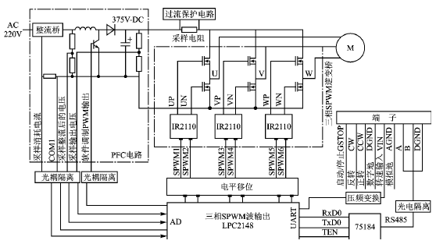
图1 系统硬件框图
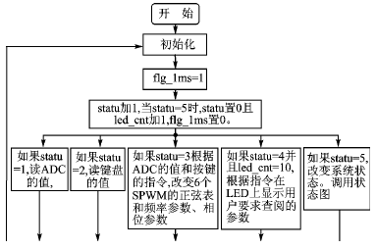
图2 系统主程序流程
该系统含两个功率部分：带有PFC功能的BOOST电路和三相SPWM逆变桥电路。
第一部分是一个BOOST升压模块，电路中有电压和电流两个闭环回路，采用PID算法实现控制。一方面实现消耗电流对输入电压波形的跟踪，以及 消耗电流与输入电压相位的同步；另一方面使逆变桥母线电压输出恒为DC 375 V。这个设计使市电供应在AC 85~265 V的范围时都可以得到功率因素补偿PF=1的效果。
第二部分由带自举驱动和保护功能的高低边半桥驱动器驱动MOS管组成的3个独立半桥。LPC2148处理器作为主控制器，输出3路双边沿调制的 SPWM波形。该3路输出采用自举、电平移位方式，经功放后驱动半桥输出，减少对辅助电源的需求，结构简单；具备完善的瞬时过流保护电路和持续过流保护功 能。在系统瞬时过载时，关闭部分驱动脉冲，长期过载可以使系统停止对外输出，待过载消失可以重新启动。逆变桥设计的最大调制比为85%，使母线电压375 V调制三相为220 V交流（375×0.85约大于220 V的峰值电压310 V）。
2.2 VF控制的软件实现
软件设计主要利用LPC2148自带SPWM发生模块、PFC控制模块和A/D转换电路的特点进行的。软件由主程序和中断程序组成。主程序包括LPC2148的初始化、A/D转换、参数设定、过压过流保护以及转速显示。其主程序流程如图2所示。
中断程序包括串口中断和定时器中断，当串口接收到外部中断后，CPU从串口读取参数，进入系统状态，如图3所示，其状态命令和标志说明如表1所列。
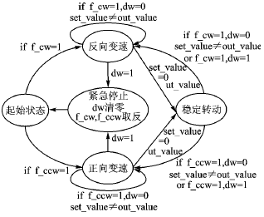
图3 外部中断状态图
表1 外部中断命令标志说明
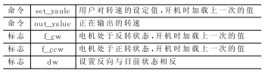
执行完毕后，更新原有参数，然后回到主程序再次等待外部中断。定时器内部中断服务程序主要涉及的是LPC2148内部SPWM产生模块，定时器中断程序流程如图4所示。
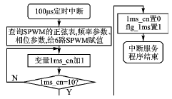
图4 内部定时器中断程序流程
3 实验仿真与结果
仿真软件采用MATLAB中的Simulink，具有直接搭建模块、缩短开发周期等优点，在控制系统和电机仿真中应用广泛。交流输入端为220 V、50 Hz电压，PFC中电感为1 μH，电容为450 μF，为方便观看输出电流波形，取时间长度为0.03 s，仿真结果如图5所示。同时通过检测消耗电阻两端电压与输入电压，并对电压波形进行比较，得到图6所示的波形。可以看出，经过功率因数校正，消耗电阻的 电流接近正弦波跟随输入电压。
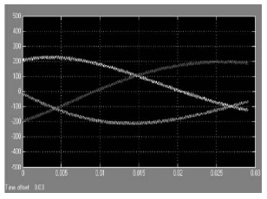
图5 三相输出电流波形
4 结论
利用PFC技术和VF控制理论构成一个小功率变频器，并由具有高性价比的LPC2148芯片作为控制核心实现整个控制。由于PFC技术的引入， 有效地减小了用电负荷对电网的危害，达到谐波治理的目的， 同时具有显著的节能效果，从而使电机运行更加稳定。另外, LPC2148芯片的高性能使整个控制系统的算法在几微秒内完成,控制系统的实时性能得到极大提高\[3\]。该变频器已经在生产应用中投入使用。
